Информационный отчет
- Инновационные формы культурно-массовой работы. Организация и проведение районного фестиваля «Весна.Победа.Шансон»
- Состояние и развитие самодеятельного народного творчества.
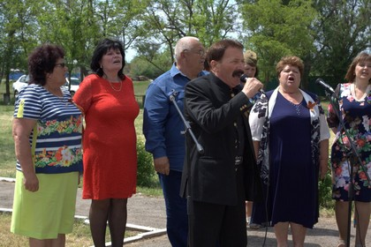
Вокальная группа «Серебряночка»-12 человек.
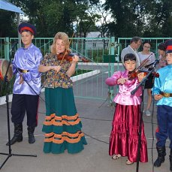
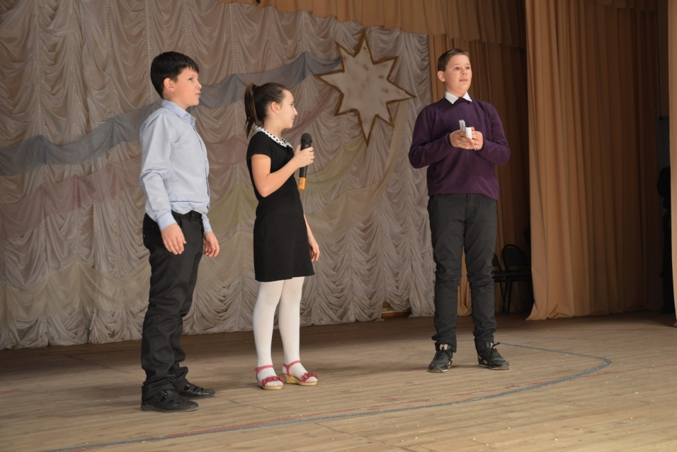
Детский театр-студия «Раритет»-23 человека СОШ №12 и 4 человека д\с «Вишенка».
Детсадовские коллективы мл. и ст. группы «Лазорики».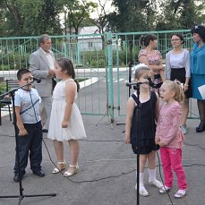
Художественное чтение: Газизова К., Мугу А., Скоробогатый И., Вокальная группа «Волшебники двора»- 6 человек.
Вокальная группа «Звездочки»- 3 человека.
«Юный скрипач»-5 человек.
- Клубные формирования и любительские объединения: «Незабытая песня», рук. Сорокин Ю., «Вдохновение» рук. Чекрыгин А., «Призывник» рук. Сорокин Ю., «Поплавок» рук. Медведев Н., «Память» рук. Иванов В., «Бибигон» рук. Чекрыгин А., «Здоровье» рук. Журавлева С., «Настольный теннис» рук. Чекрыгин А., «Спорт любить-сильным быть» рук. Чекрыгин А, Подгорный В., «Русский бильярд» рук. Мансуров Р.
- Система развития декоративно-прикладного, изобразительного и фотоискусства.
Постоянно действующая фотовыставка «История В.Серебряковки в лицах».
«Творчество наших жителей» Выставка фоторабот Мансурова Р., Жигулина В.
В интернете имеется сайт МУК КДЦ ВСП «Степной рыцарь», отражающий деятельность учреждения культуры mukkdcwsp.ucoz.ru. Готовится выставка художественных работ Морозова В.В., Прошутинского Г.
- Система работы органа управления культурой по сохранению традиционной национальной культуры народов, проживающих на территории муниципального образования.
Русский молодежный коллектив «Фортуна» 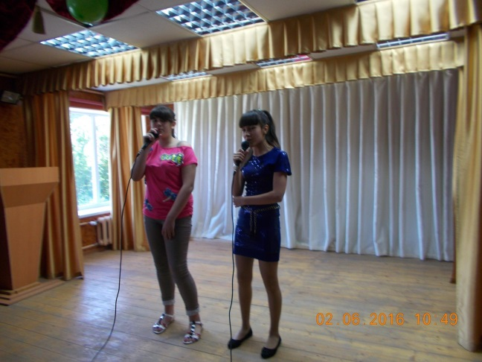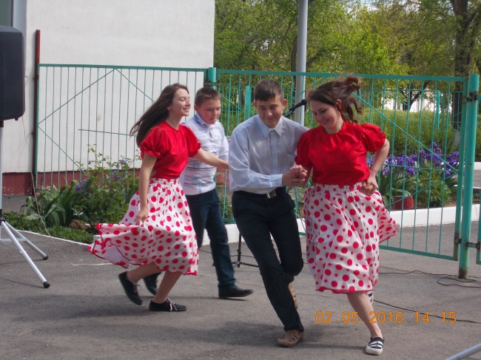
Вероника Дмитришина, Саша Зайцева, Виктор Губин, Роман Яловегин, Никита Новиков, Алексей Ануфриенко, Андрей Иванов, Сабина Савенок, Лысун Аня, Лысун Оля.
Детский казачий ансамбль «Шермица»
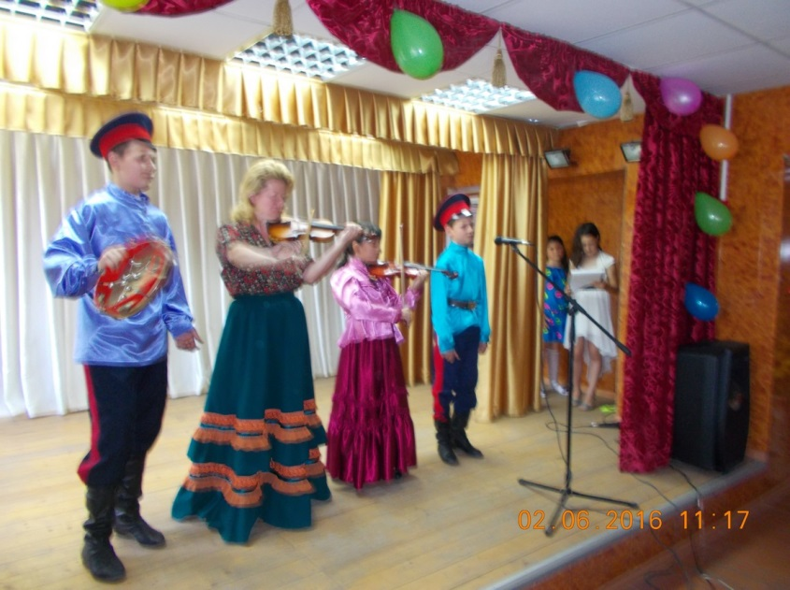
Лисовой Владимир, Лисовой Данил, Белякова Настя, Качмазова Валерия.
Ансамбль цыганской песни «Джелем»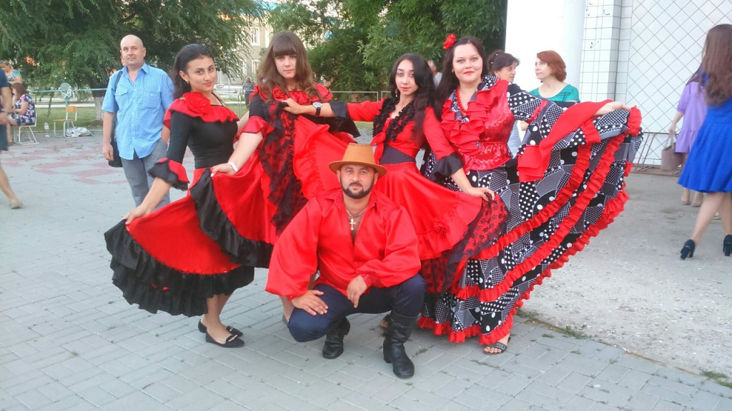
Богданенко Владимир, Богданенко Ольга, и др.
Азербайджанский детский вокальный дуэт «Гюльсахар»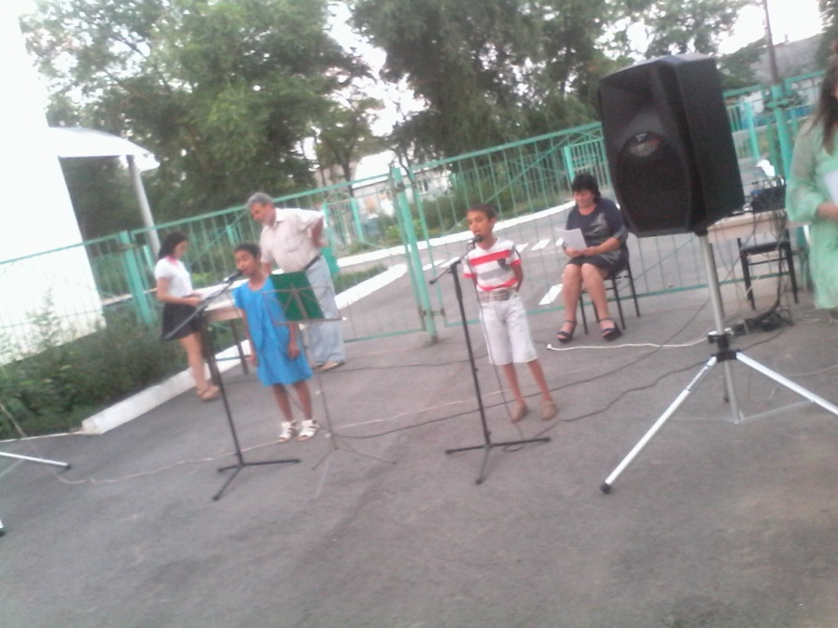
Сусанна и Илькиль Агаларовы.
Казахский рэп-исполнитель Кукузов Микен
Исполнитель украинских народных песен Глущенко Иван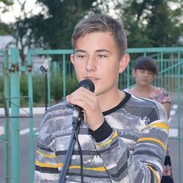.
- Организация работы учреждений клубного типа по патриотическому воспитанию населения. 2016 год-год кино в России. Работа видеолектория направлена на пропаганду российского, советского киноискусства. Организованы кинопоказы:
Х.ф. «Трактористы» к 105-летию Николая Крючкова;
К годовщине разгрома фашистских войск под Сталинградом фильм Федора Бондарчука «Сталинград»;
4 марта 2016 года день памяти воинов-десантников 6-й парашютной роты 104 полка Псковской дивизии ВДВ х.ф. «Грозовые ворота»;
55-летию Ю.Гагарина х.ф. «Гагарин.Первый в космосе»;
Ко дню Победы х.ф. «Баллада о солдате», «В бой идут одни старики», «Матч» и др.
В клубе «Вдохновение» проходил музыкально-поэтический вечер памяти В.Высоцкого с показом х.ф. «Служили два товарища».
7 января 2016 года состоялся теннисный турнир среди детей и юношества, посвященный 73 годовщине освобождения слободы Верхнесеребряковка от фашистских захватчиков. 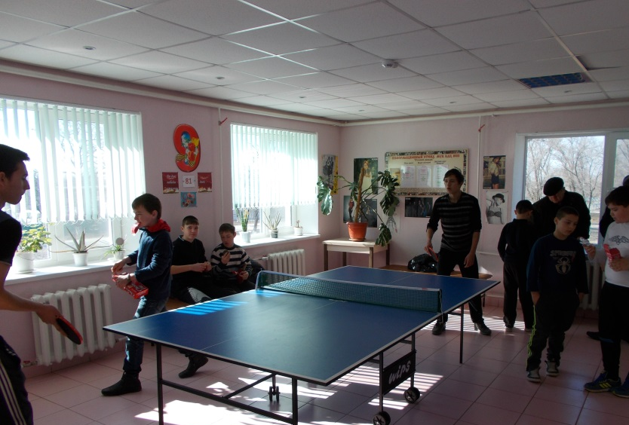
К 85-летию А.Вайнера выставка произведений. Беседа к 125-летию Осипа Мандельштама «Сохрани мою речь навсегда…». Биографии известных людей к 135-летию русской балерины Анны Павловой .
К 145-летию украинской писательницы Леси Украинки беседа.
3 марта 2016 года беседа ко Всемирному дню писателя. С 24 по 30 марта неделя детской и юношеской книги.
7 апреля 2016 года уроки краеведения «Сердцу милая сторона»провел Сорокин Ю.В.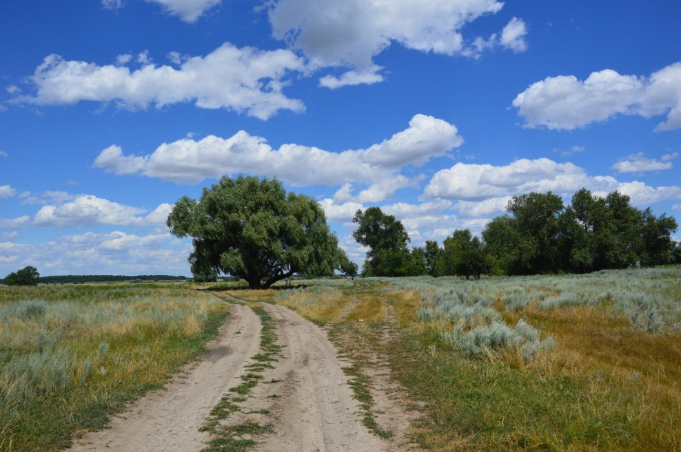
24 апреля фестиваль «Весна.Победа.Шансон»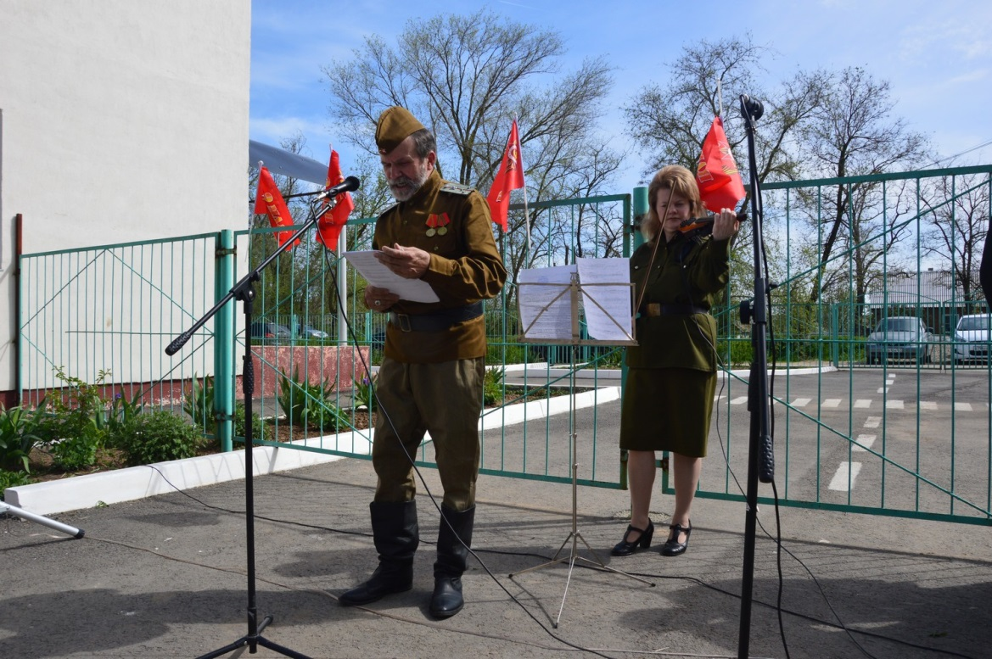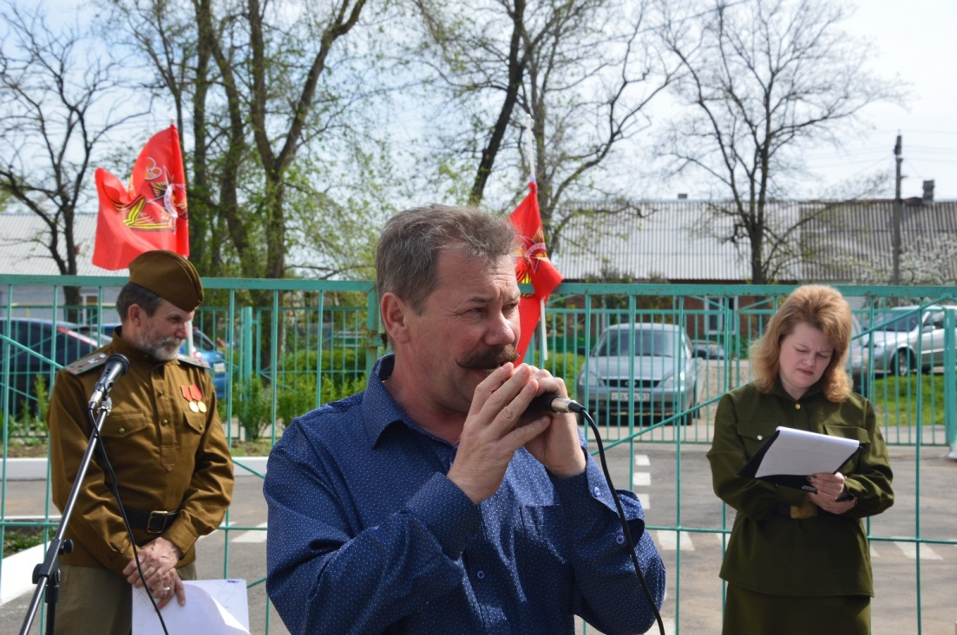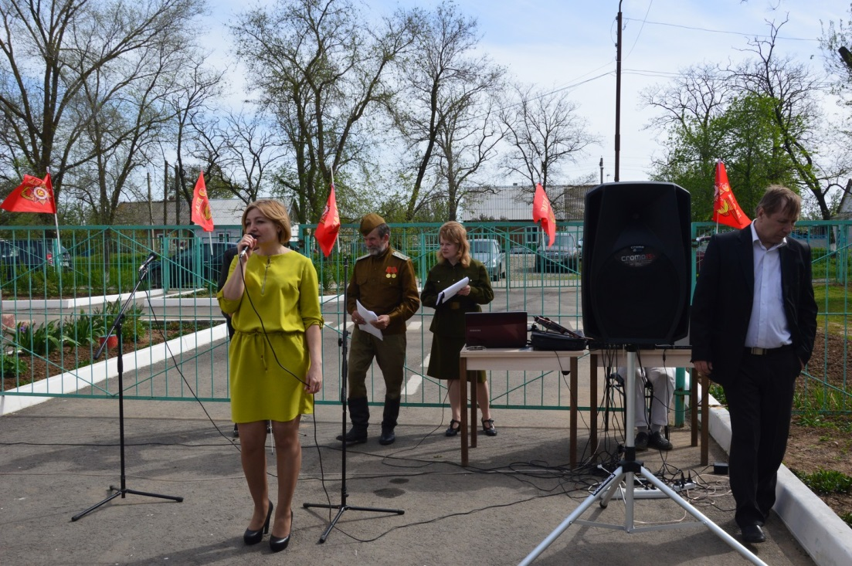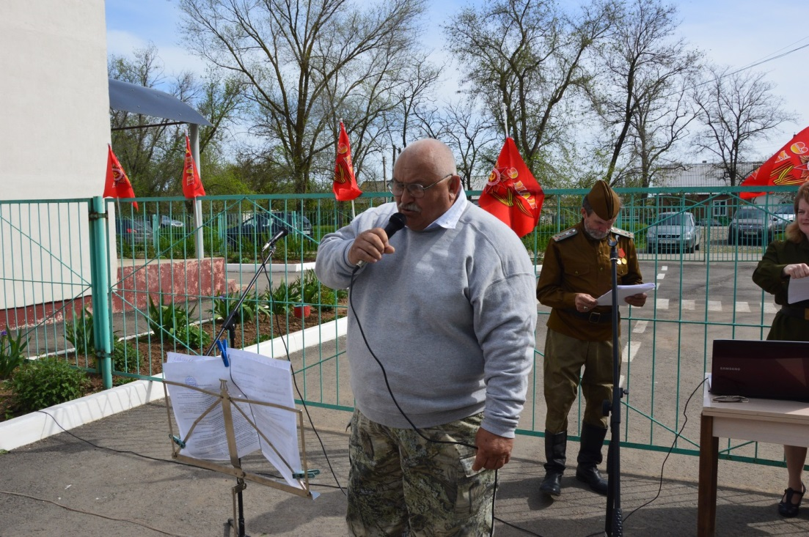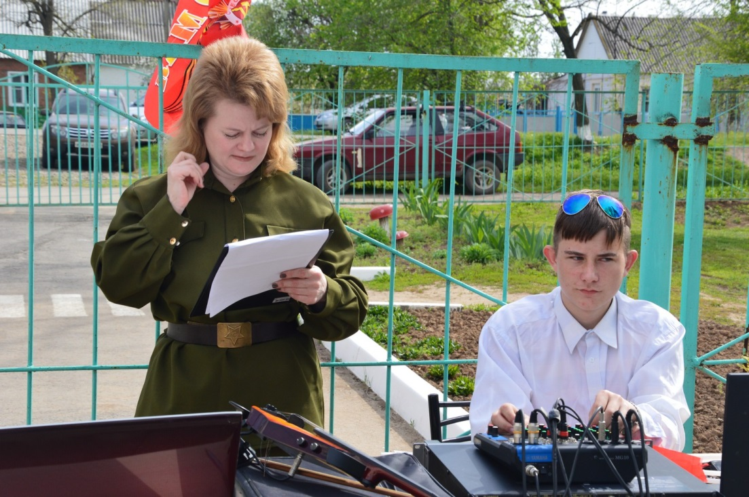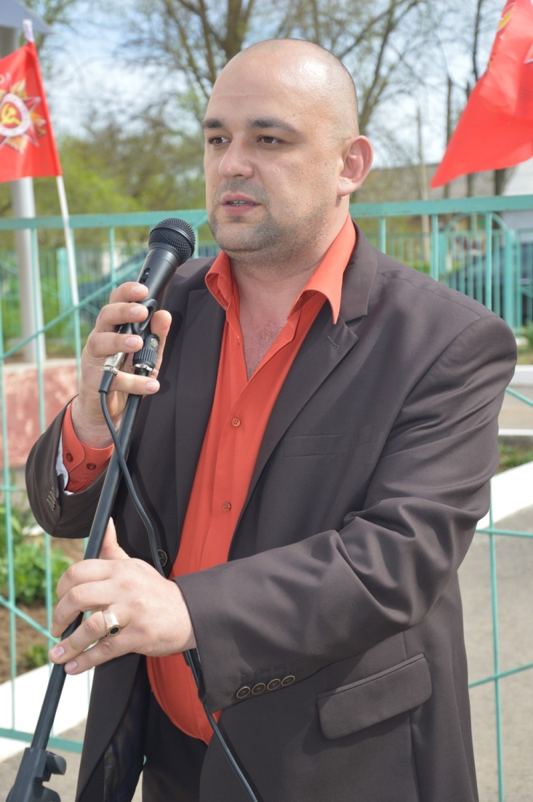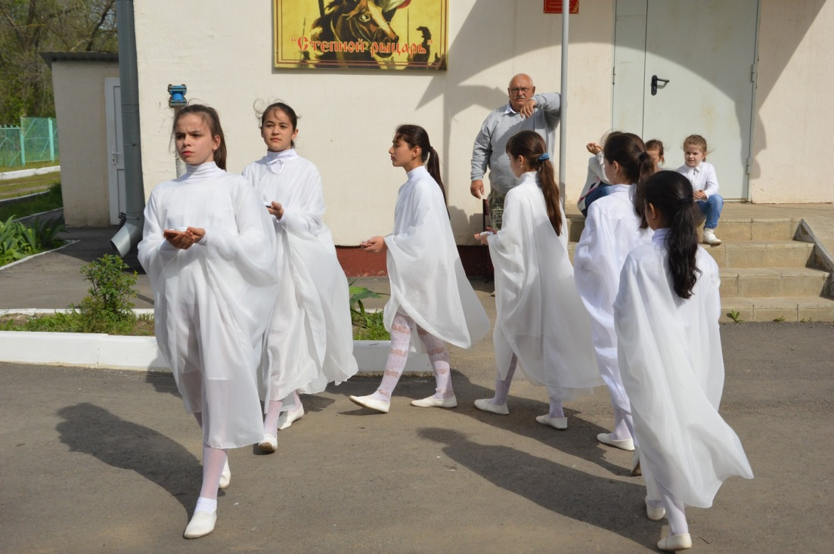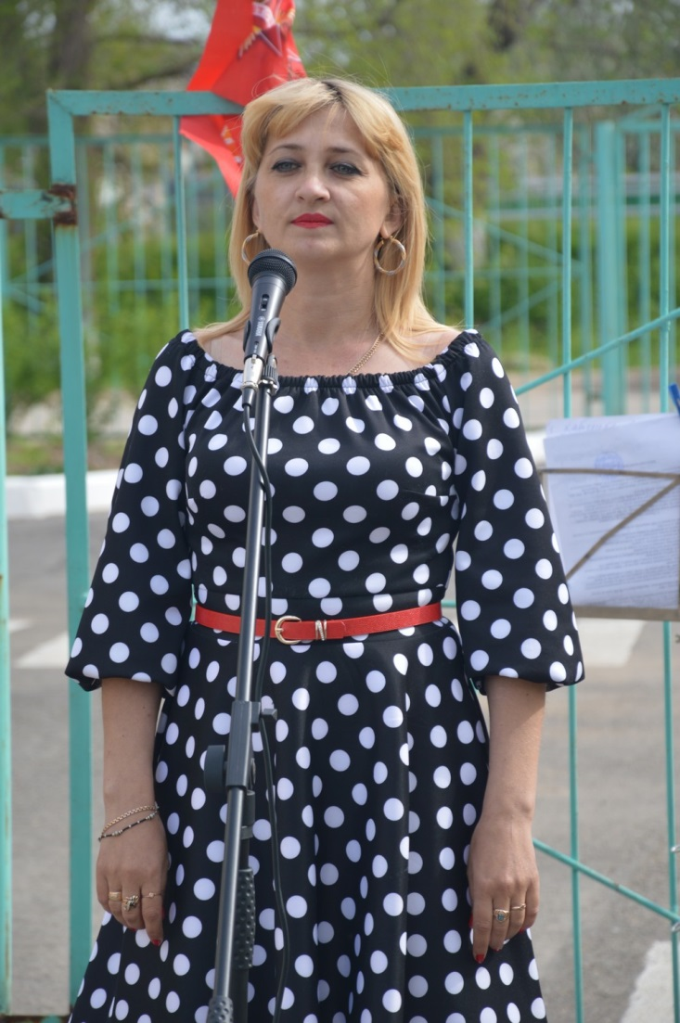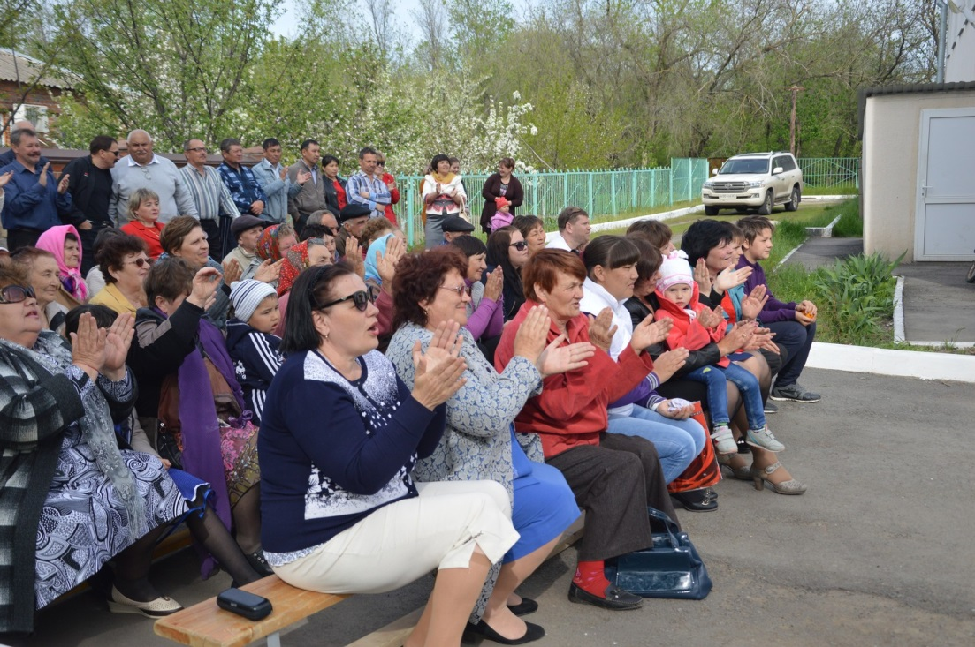
Детский турнир по бильярду, посвященный Дню Победы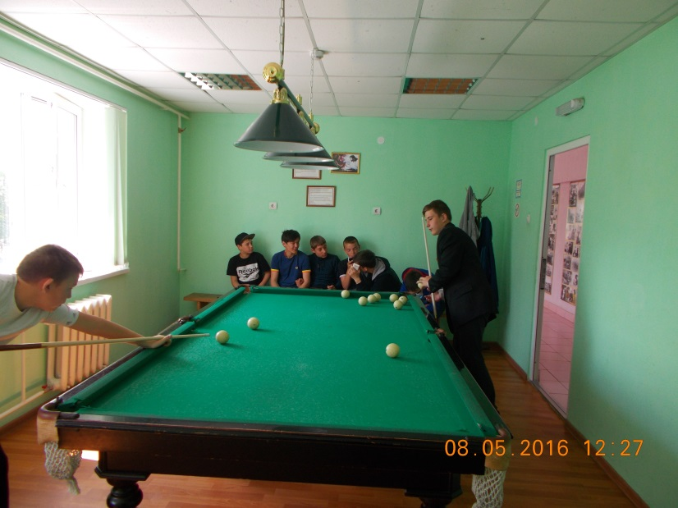
Проводились мероприятия:Рождественский сочельник, программа ко дню Св.Валентина «Берегите любимых». Концерт ко дню защитника Отечества
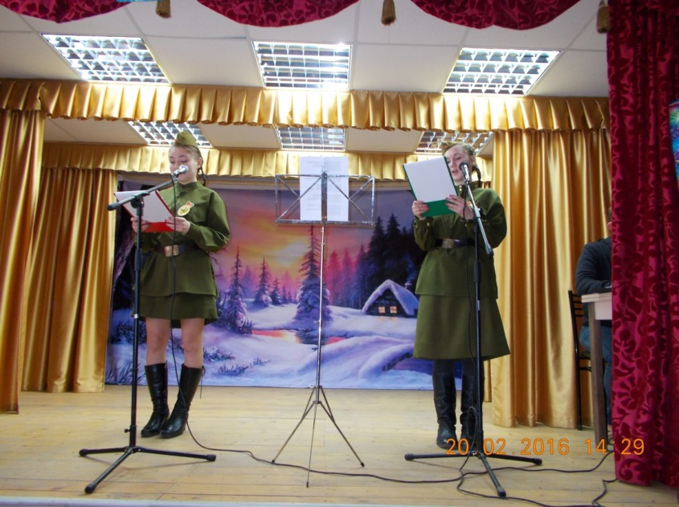
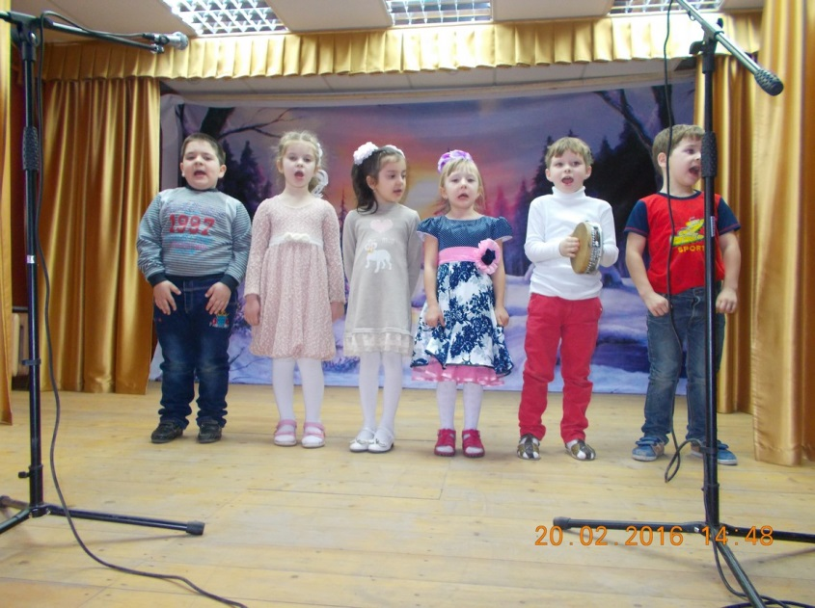
Концерт, посвященный международному женскому дню 8 Марта.
Масленичная неделя.Проводы русской зимы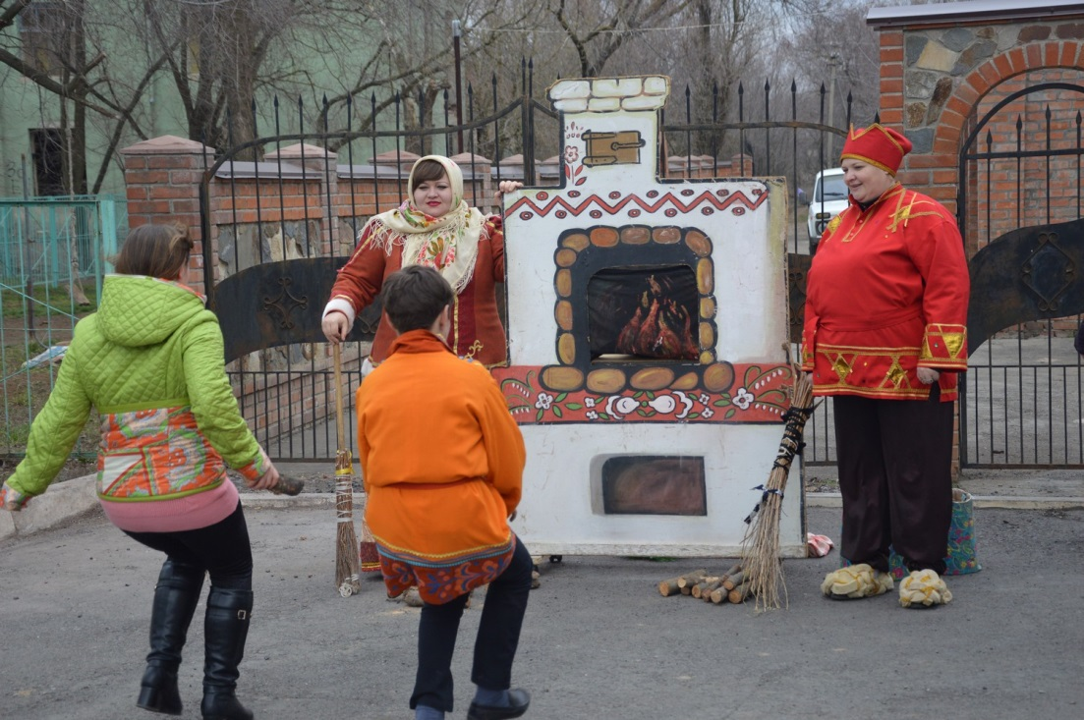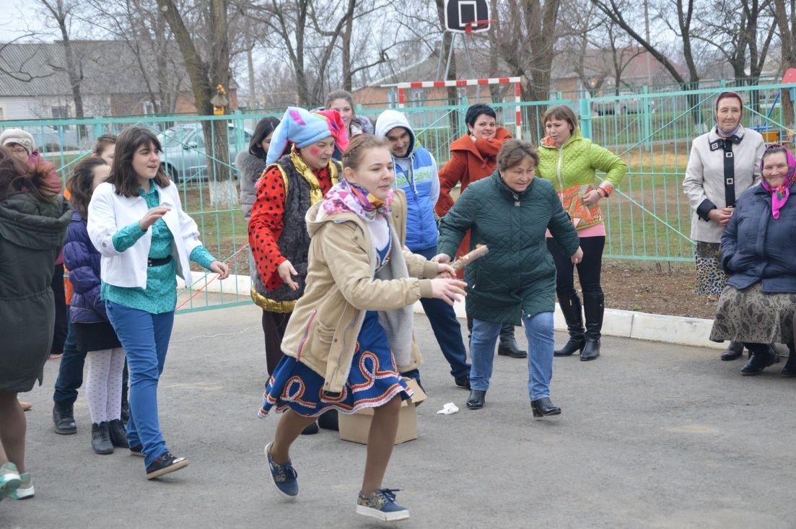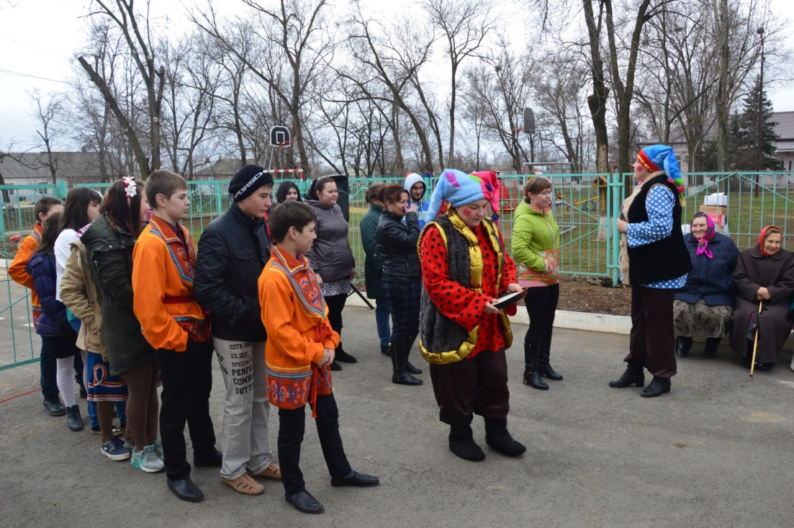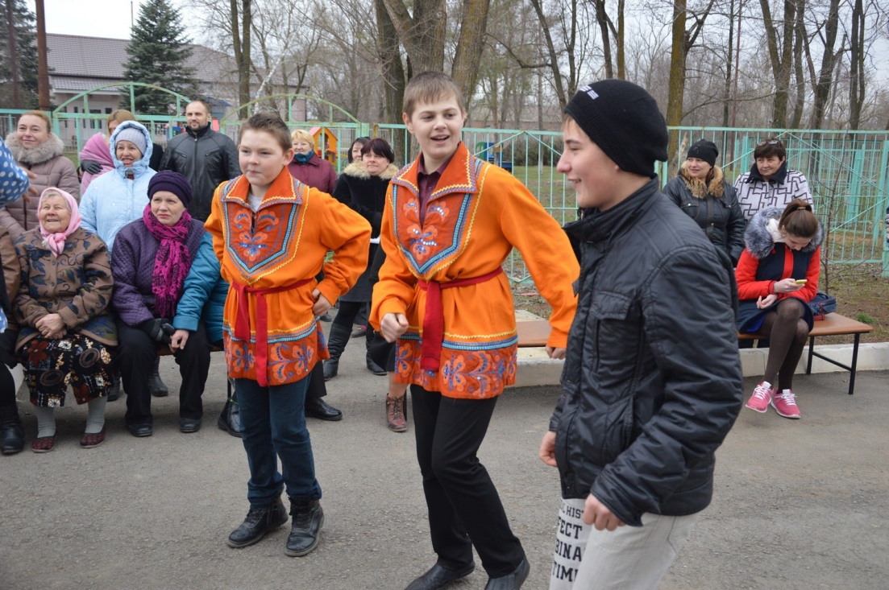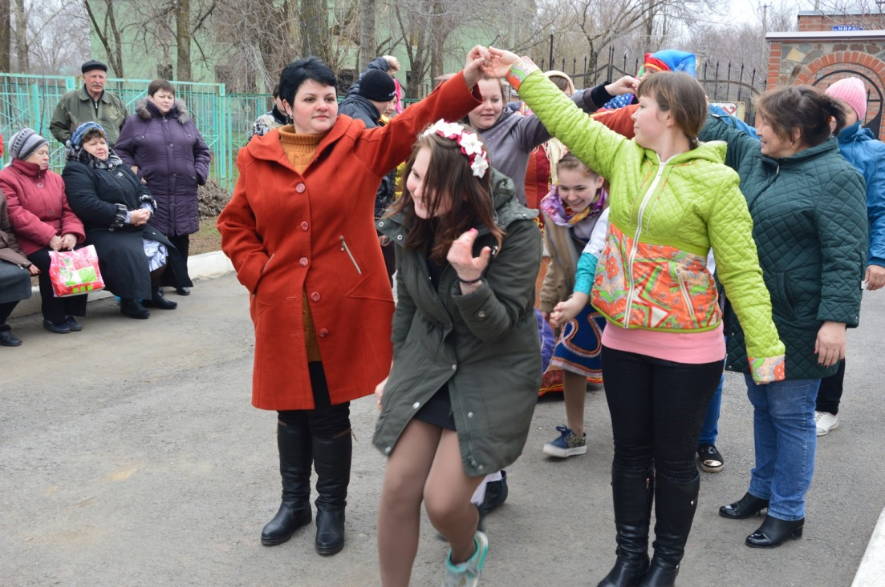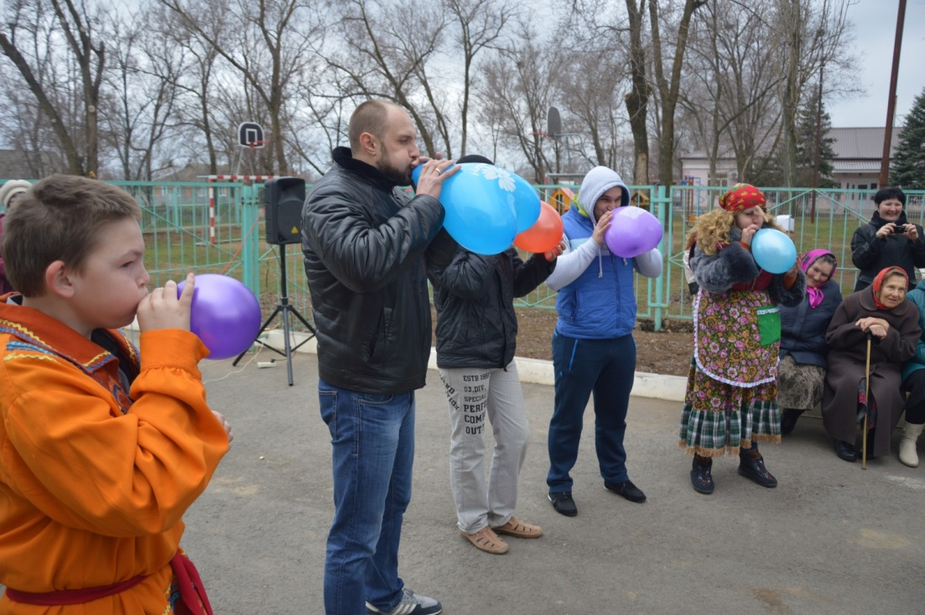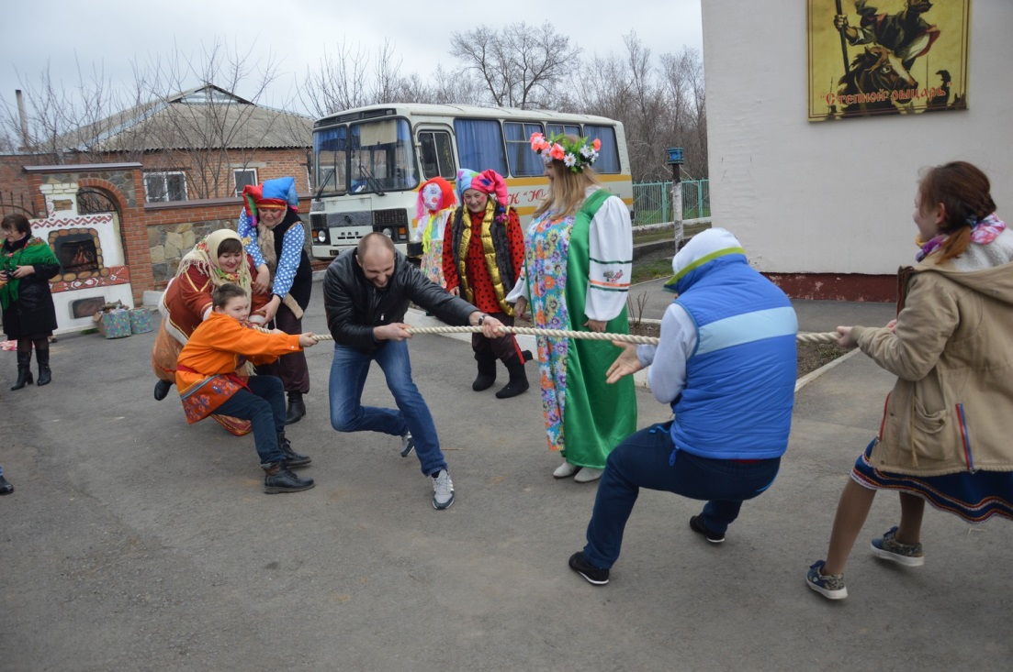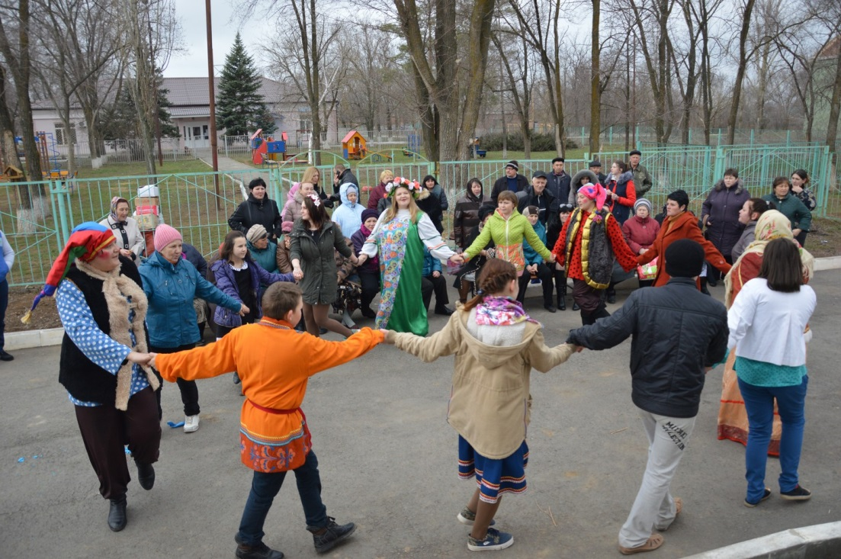
День дурака; концерт, посвященый 55-летию первого полета в космос; отчетный концерт; праздничный концерт «Мир, труд, май»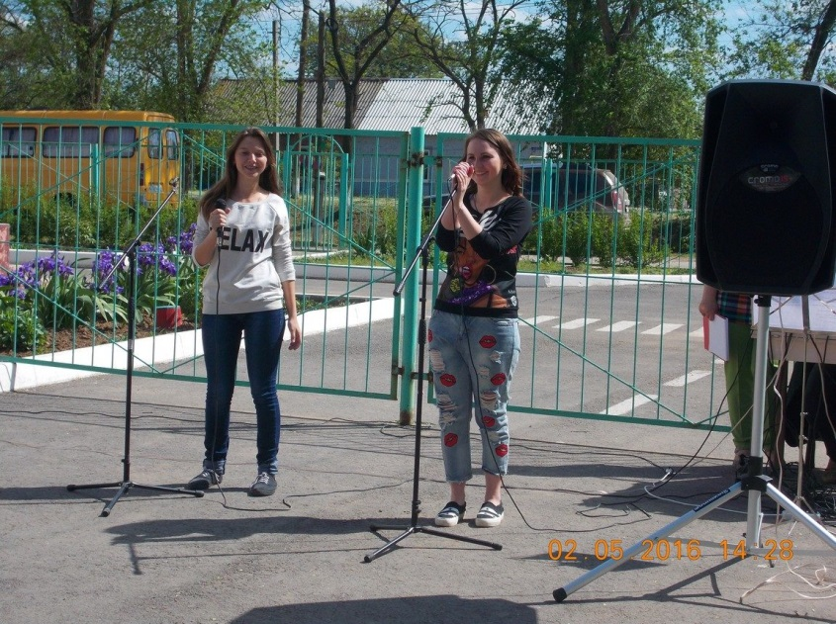 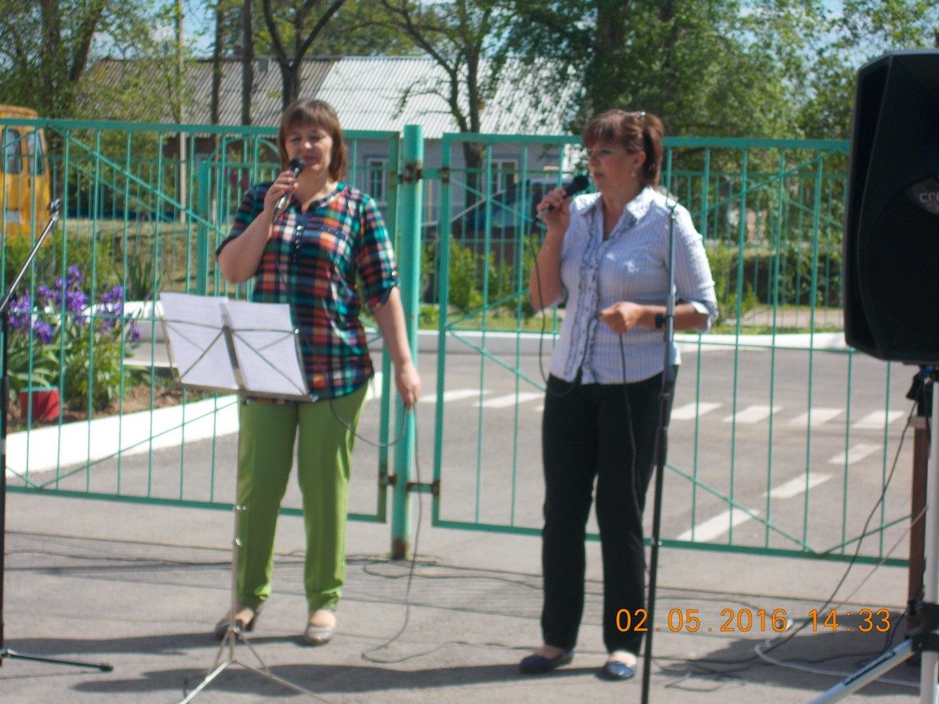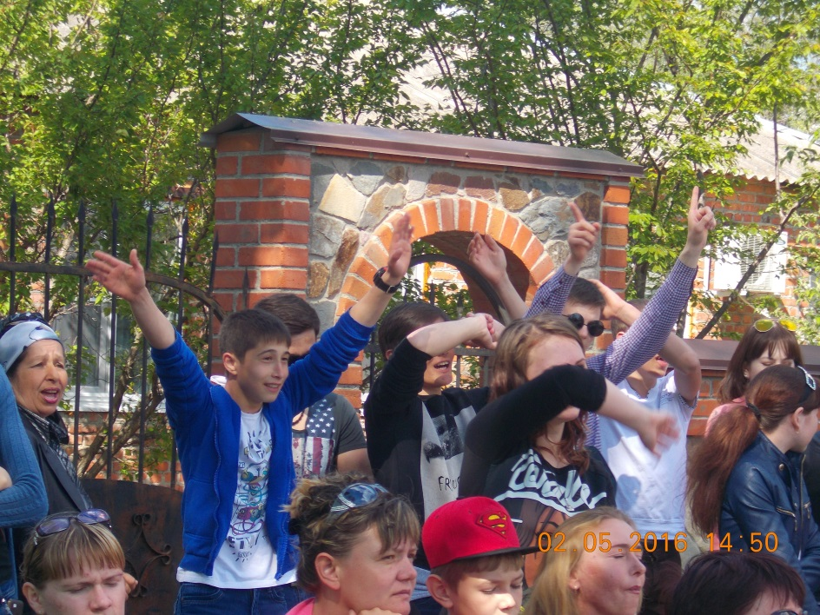
Концерт, посвященный Дню Победы, акция «Бессмертный полк»
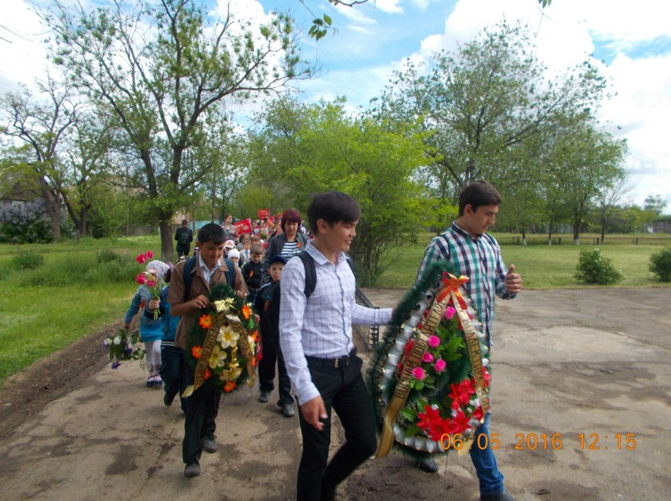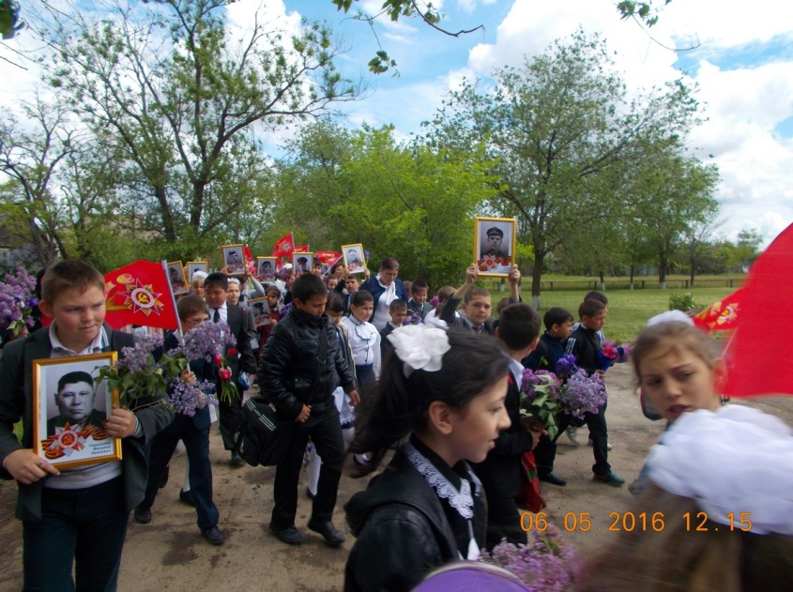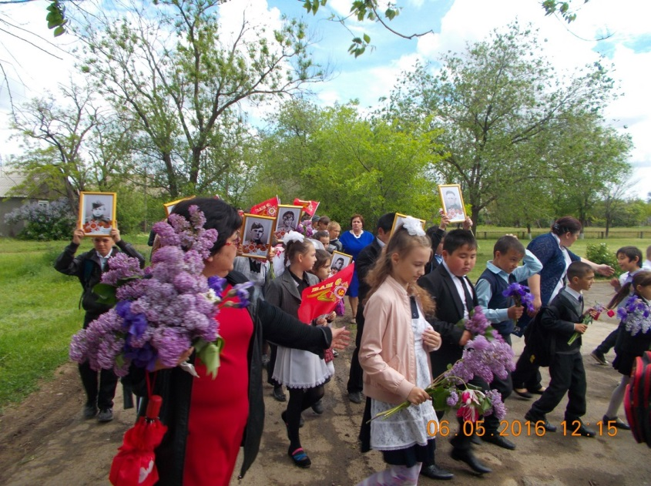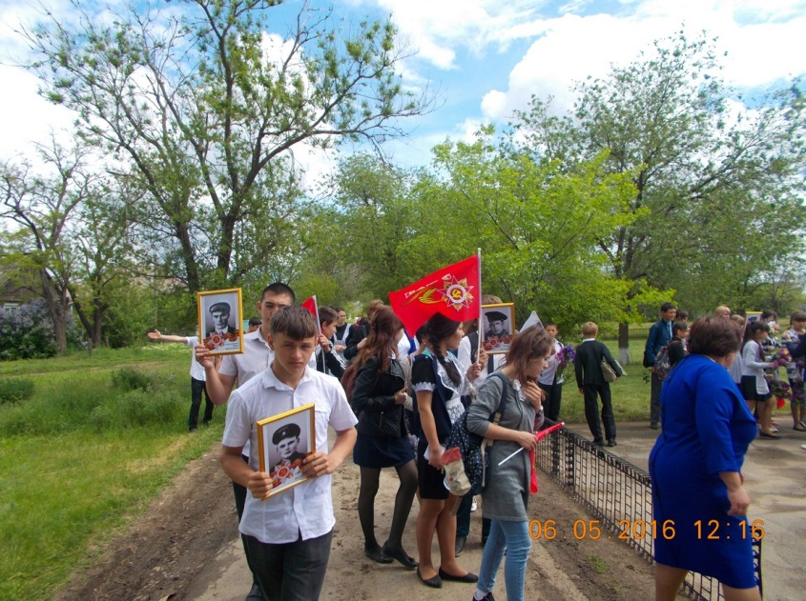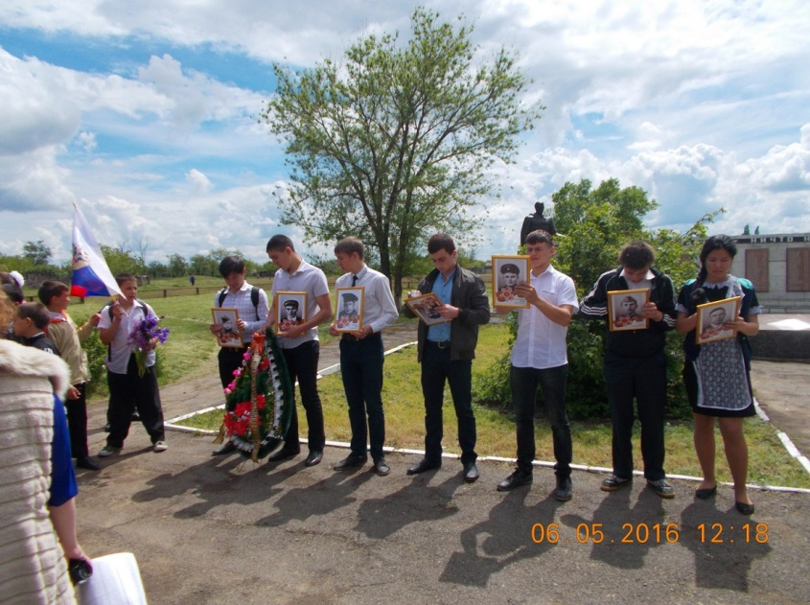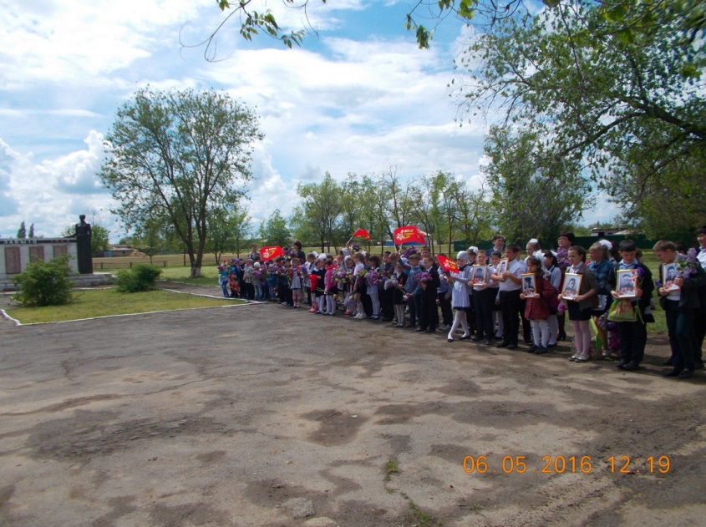
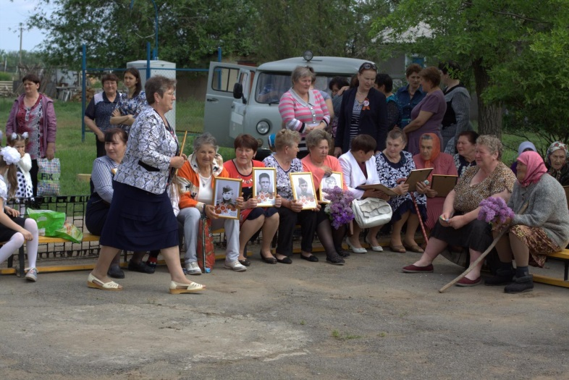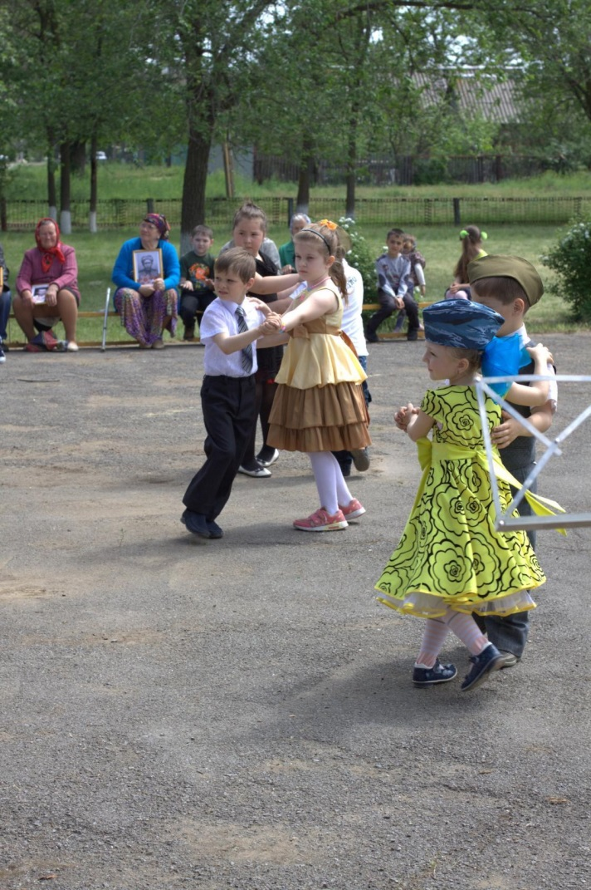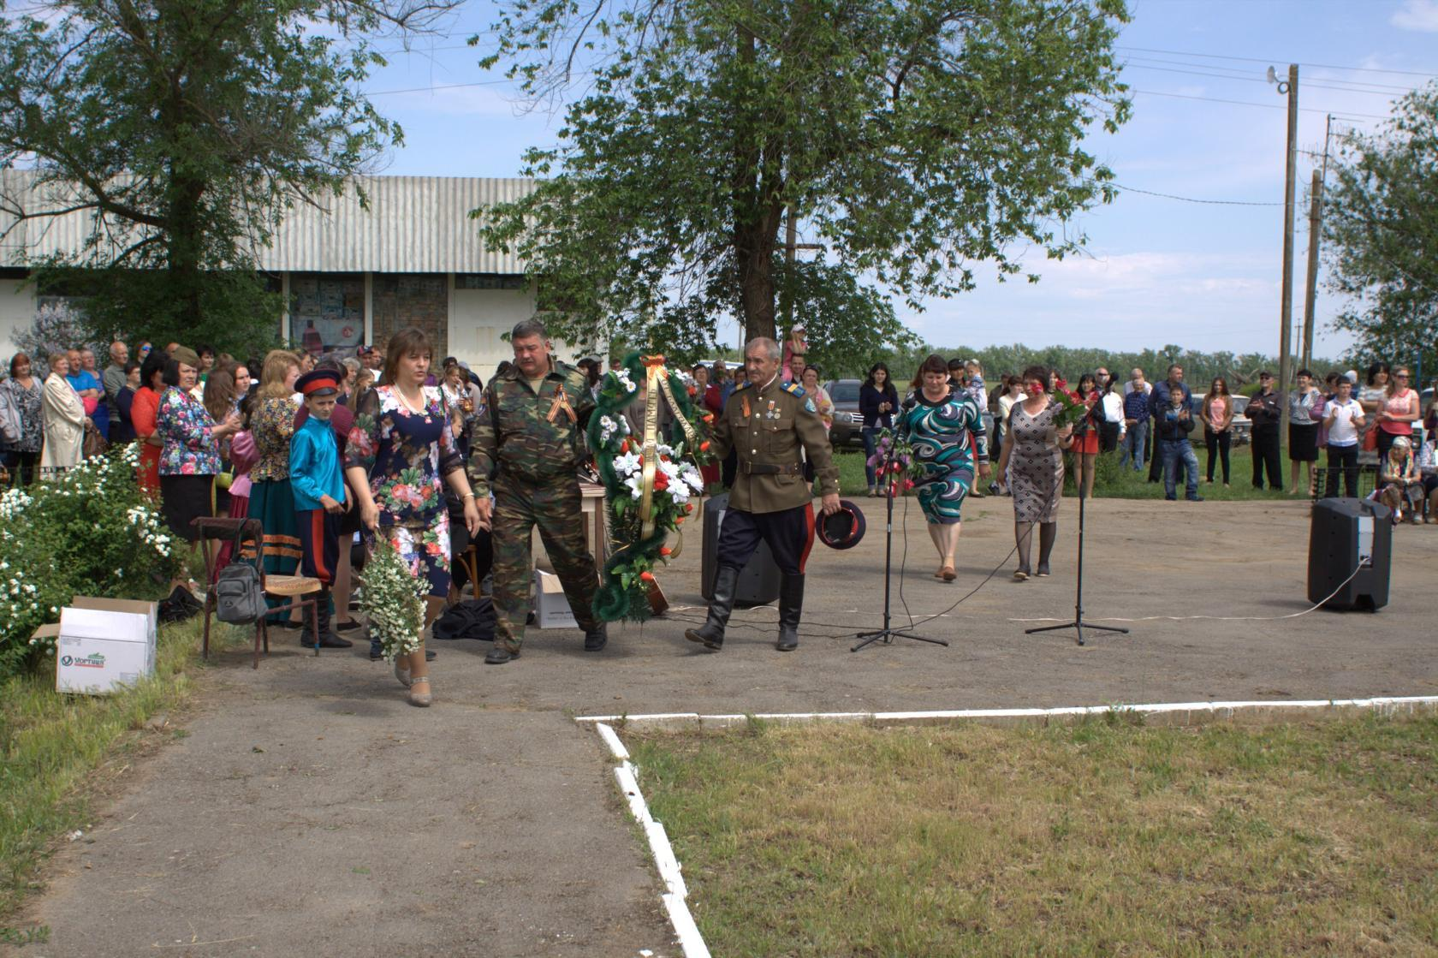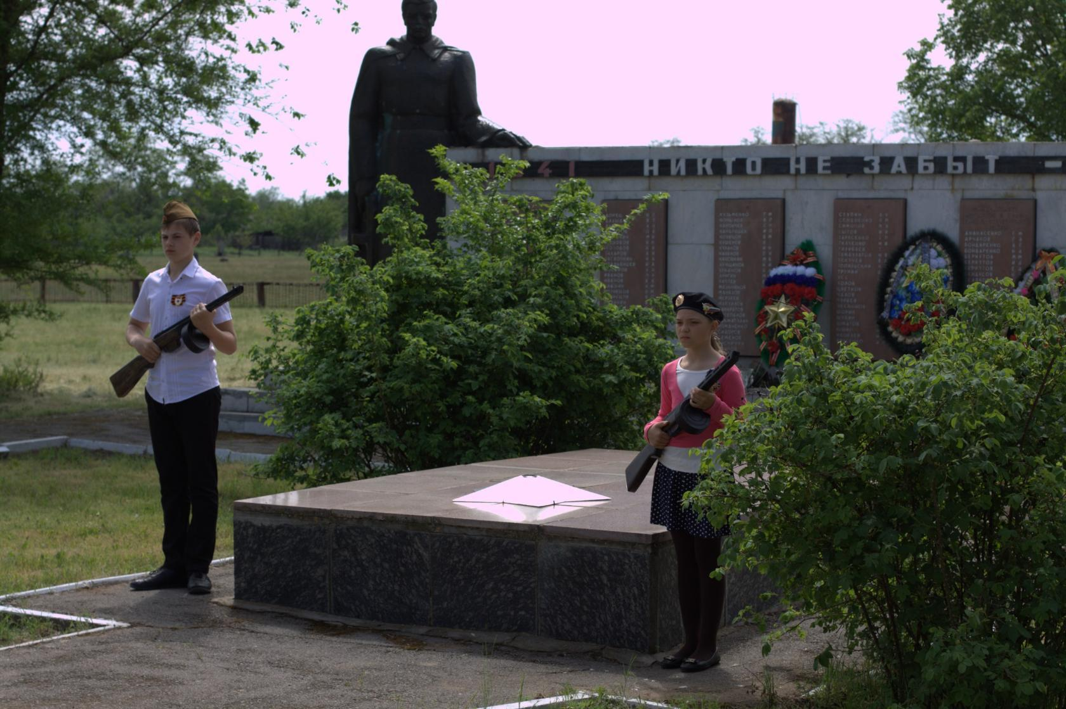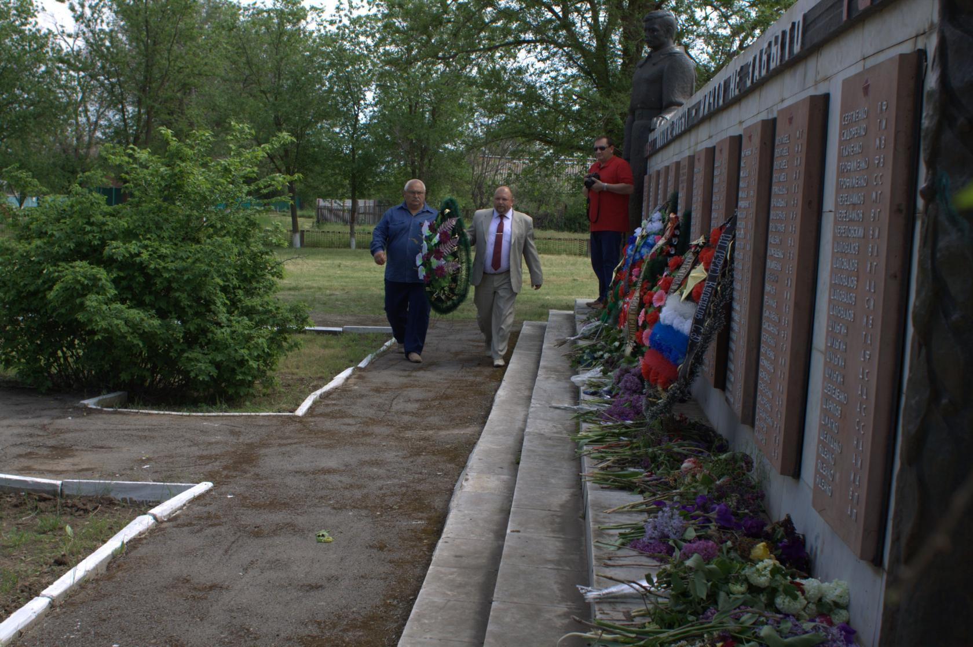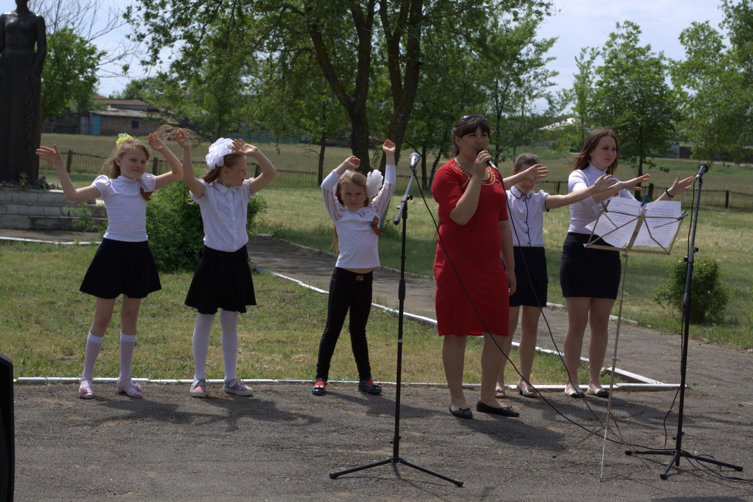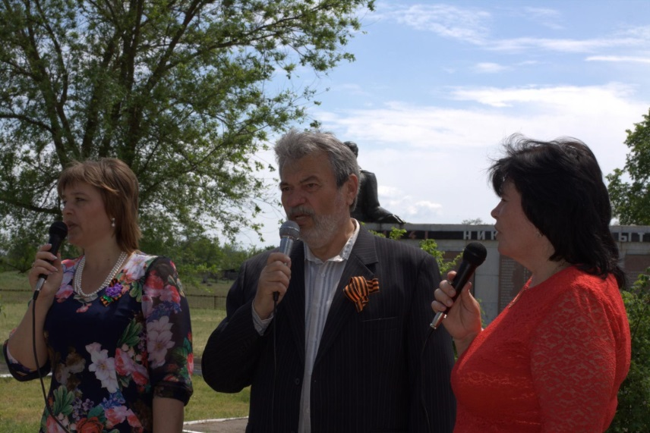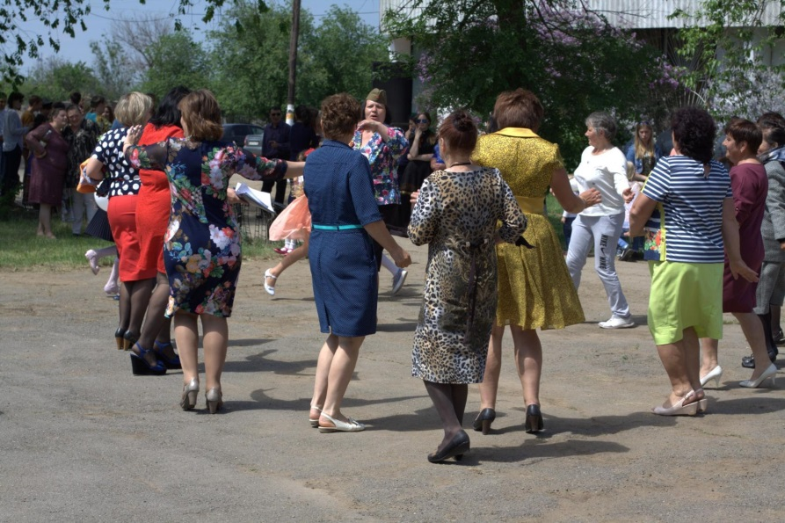
Районные соревнования по нардам, посвященные Дню Победы
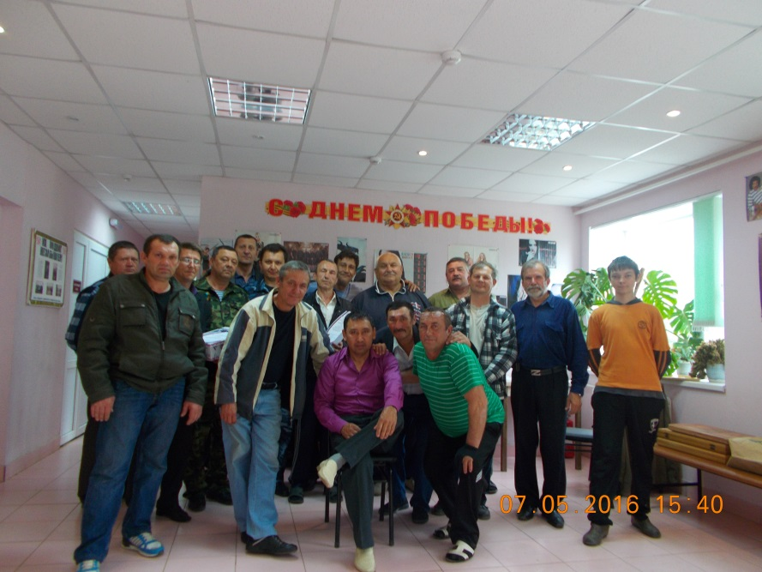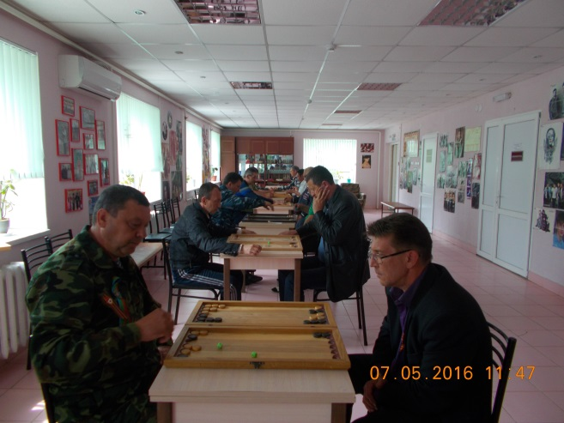
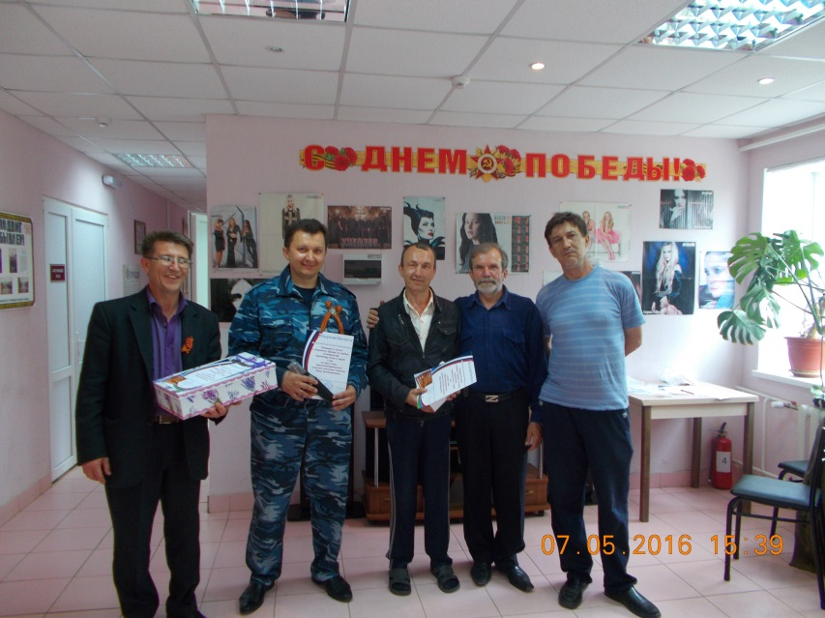
Праздничные мероприятия, посвященные Дню защиты детей
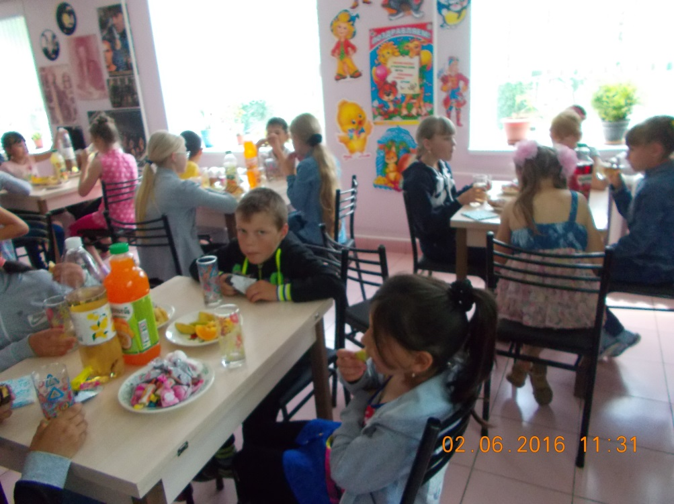

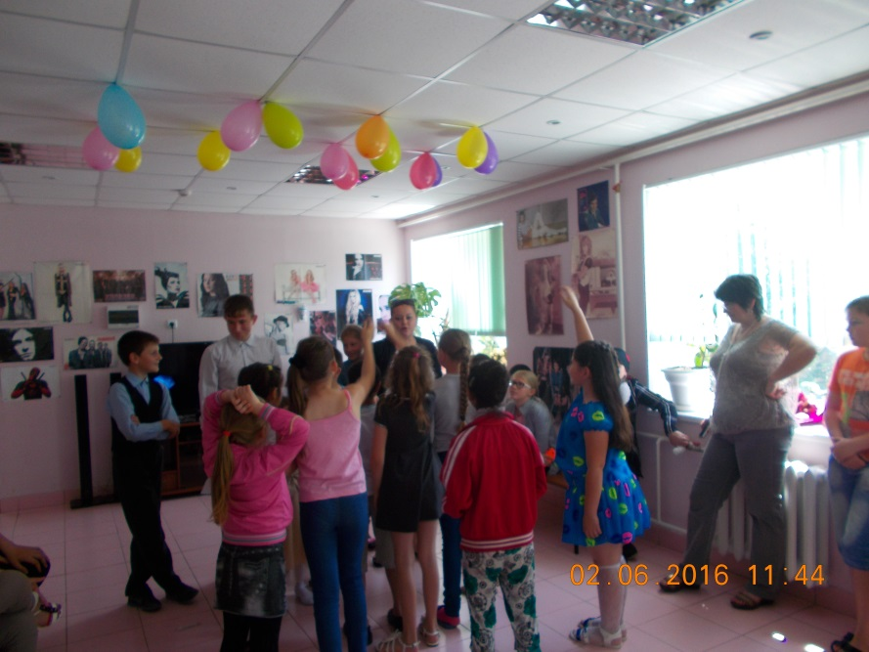
Праздничный концерт, посвященный Дню России , концерт ко Дню молодежи
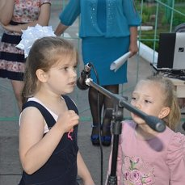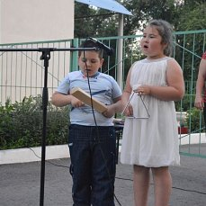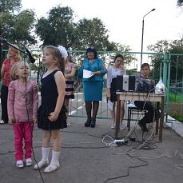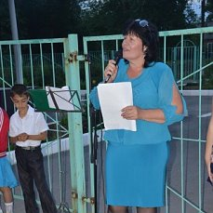
- Профилактика асоциальных явлений в обществе и формирование здорового образа жизни.
Работает клуб «Здоровье», «Спорт любить-сильным быть», клуб спортивной рыбалки «Поплавок». Проводятся соревнования по настольному теннису, шахматам, шашкам, бильярду. Проведены районные соревнования по нардам, футболу.
Проводятся традиционные русские праздники Проводы Зимы, Масленица, Пасха, Троица, Рождество Христово с показом русской самобытной культуры. Работают клубы «Память», «Бибигон», «Призывник». Проводятся дни национальных культур.
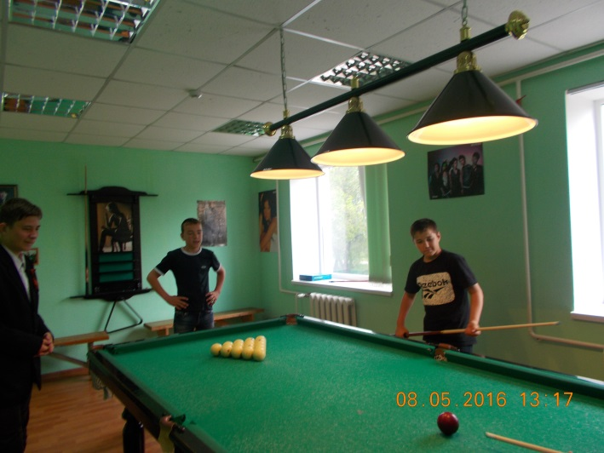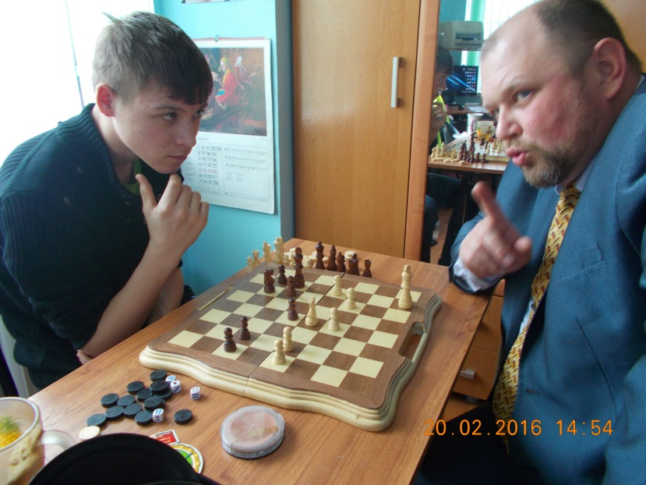

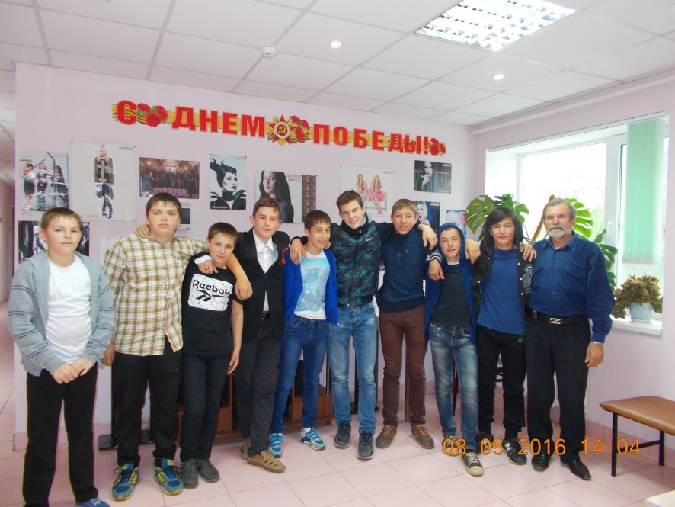

- Вся работа культучреждений направлена на профилактику безнадзорности, правонарушений и преступности.
Проводятся встречи с тружениками тыла, участниками ВОВ, сотрудниками полиции.
- Организована работа с детьми.
Работают детские кружки. Все значимые мероприятия ориентированы на детскую аудиторию, проводятся с их участием. Работает видеолекторий с показом фильмов для детской аудитории. Проводятся Новогодние праздники. Клубы «В гостях у сказки», «Бибигон», детская дискотека. Дети принимают активное участие в районных мероприятиях.
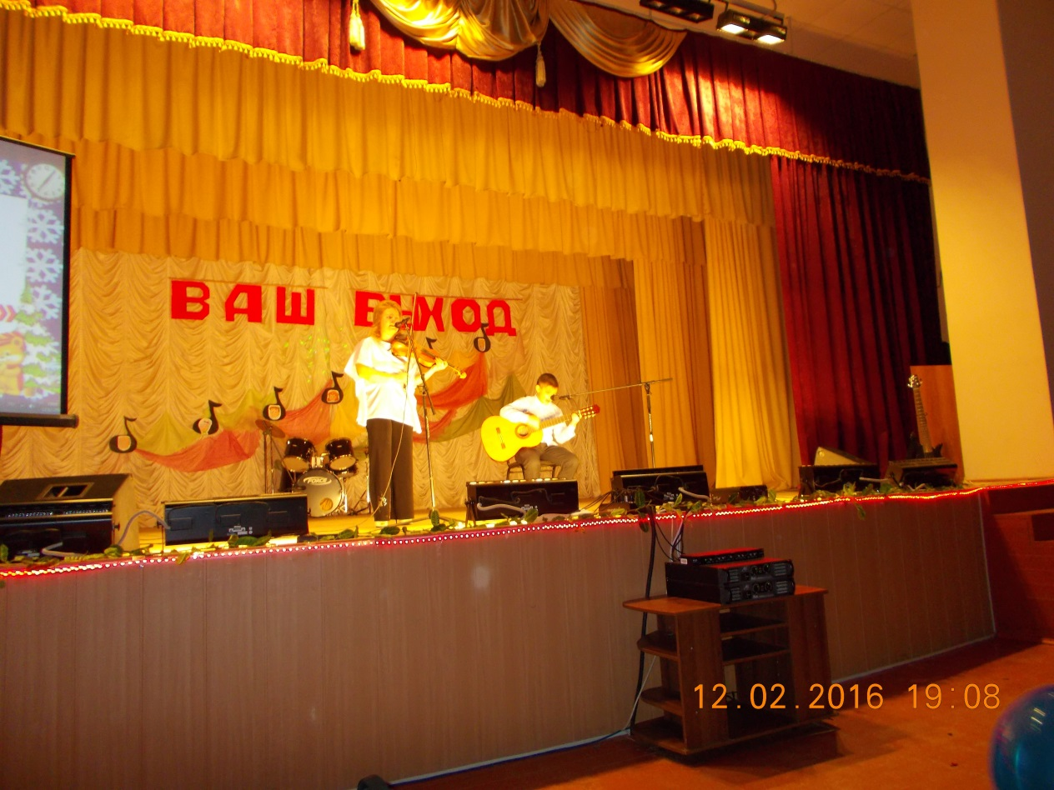
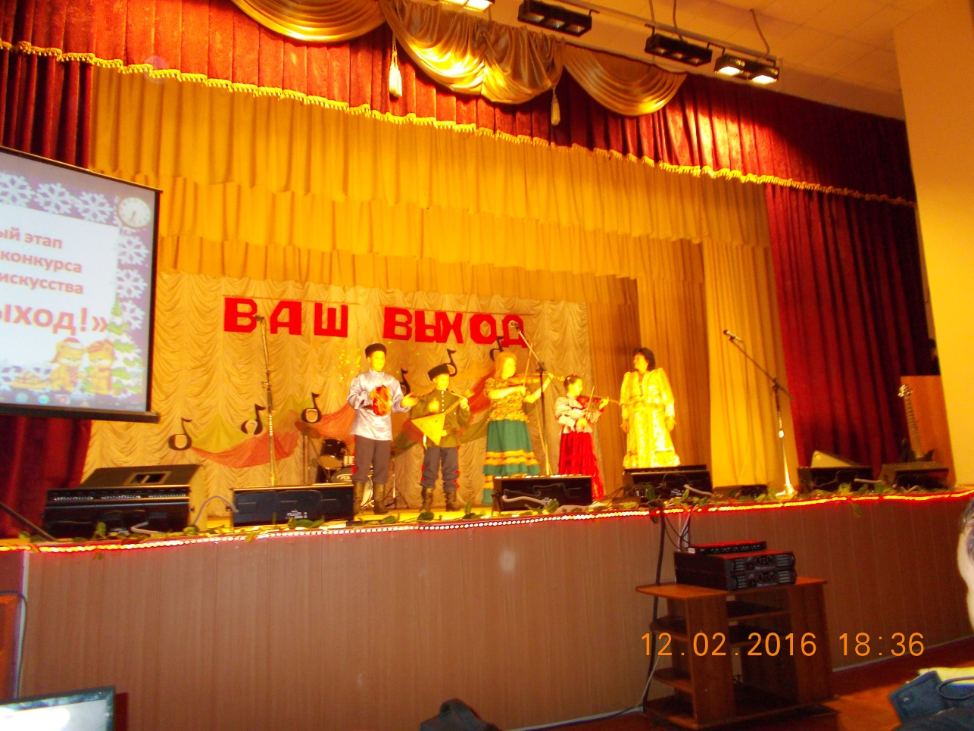
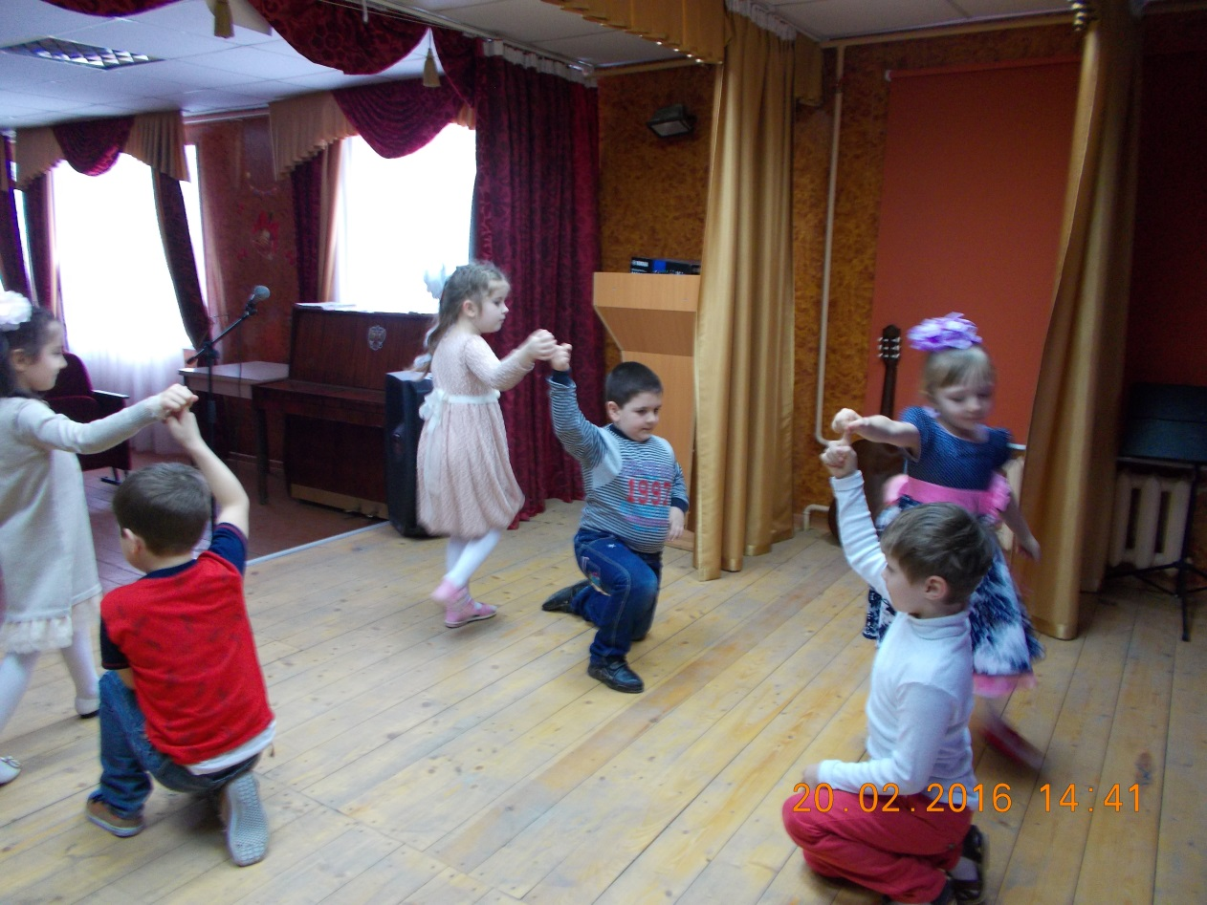
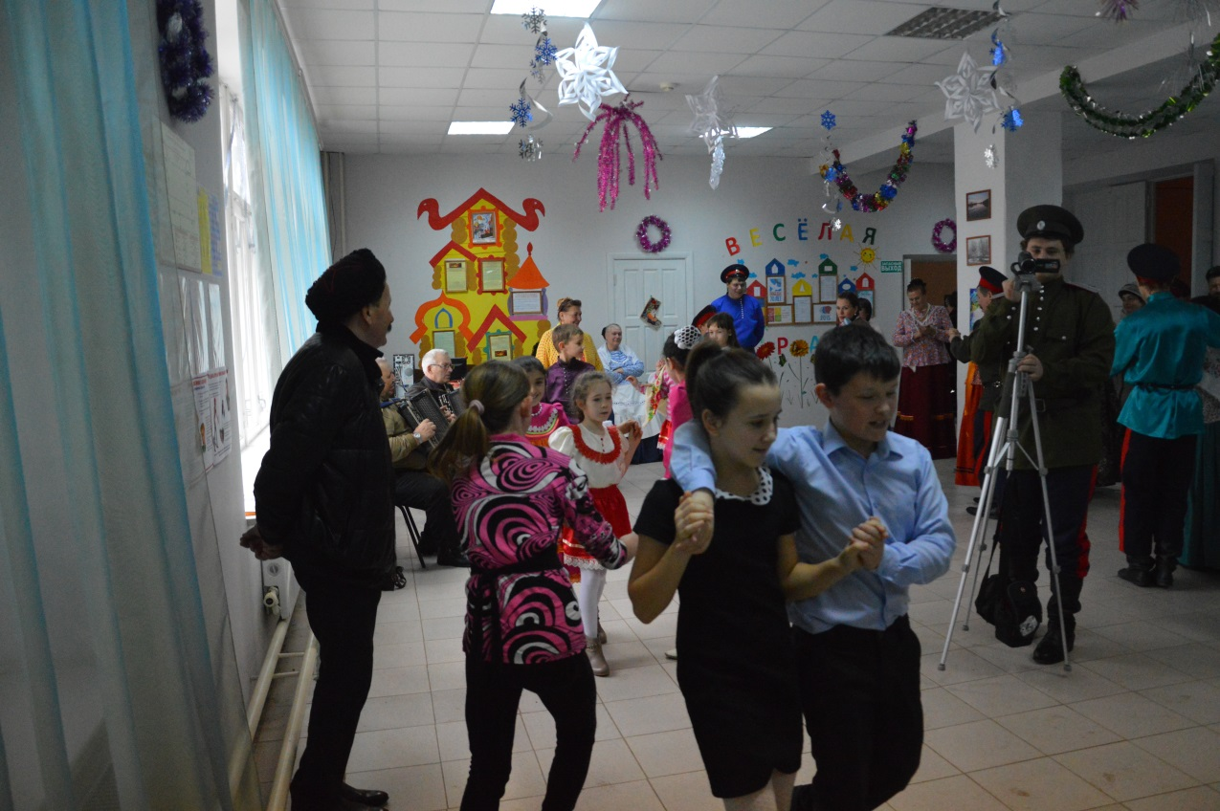
- Организация работы с молодежью.
Молодежь принимает участие во всех мероприятиях, проводимых администрацией КДЦ.
Особое участие заметно в проведении русских народных праздников, а так же спортивных мероприятиях и различных конкурсов. Участие в межпоселенческом фестивале творчества сельской молодежи «На крыльях молодости», участие в районном фестивале, посвященному Дню молодежи, фестивале-конкурсе «Театральная весна- 2016» и других
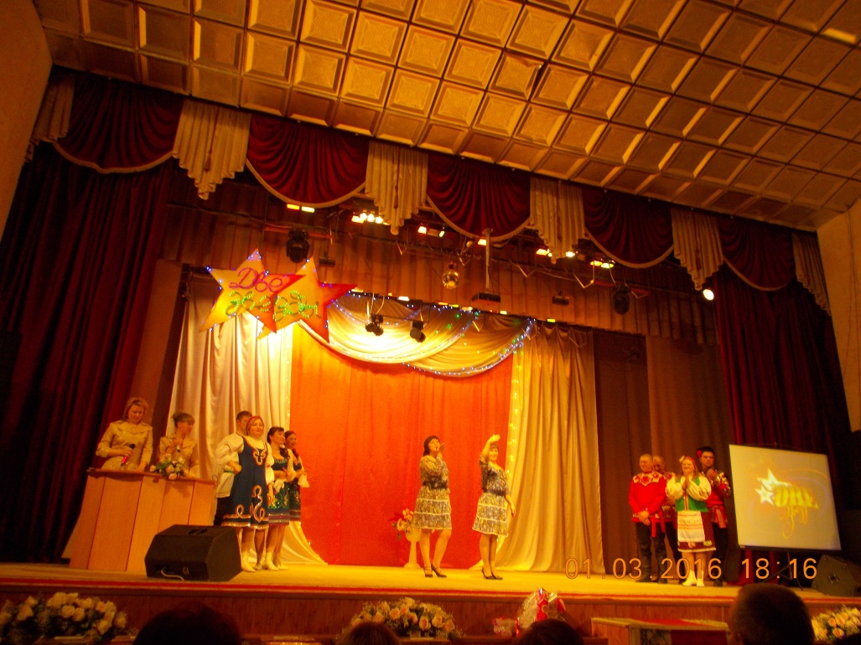
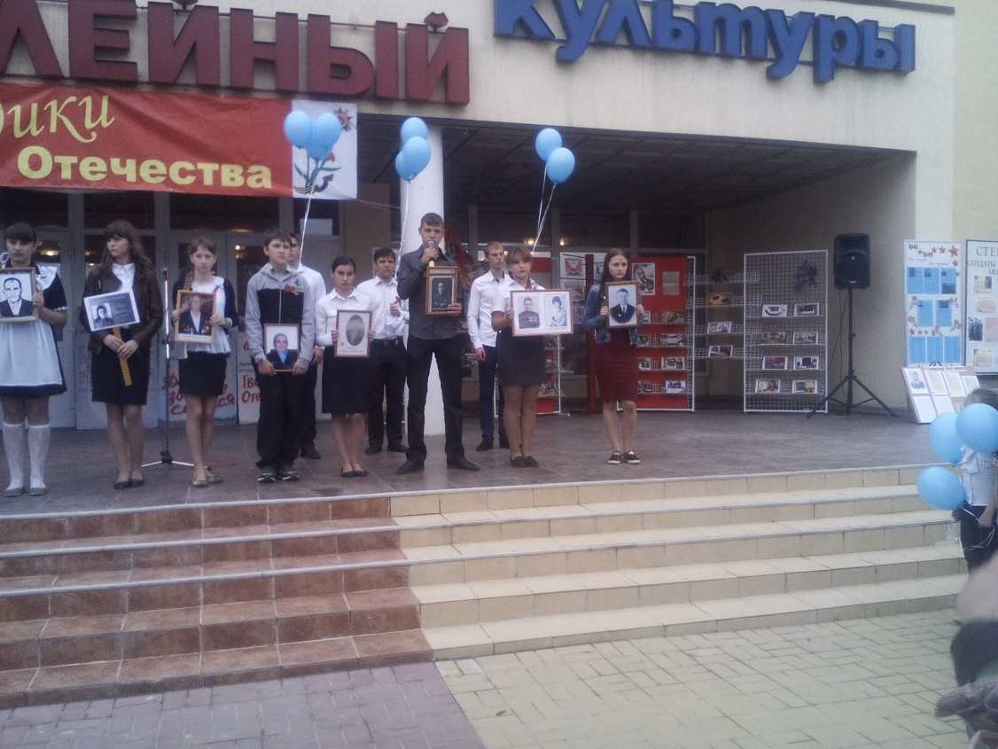

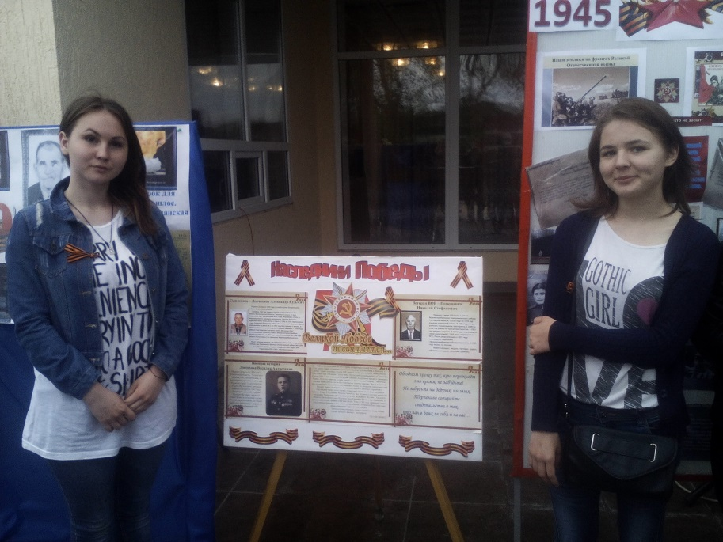

- Организация работы с детьми и подростками в летний период.
Проведен День защиты детей.
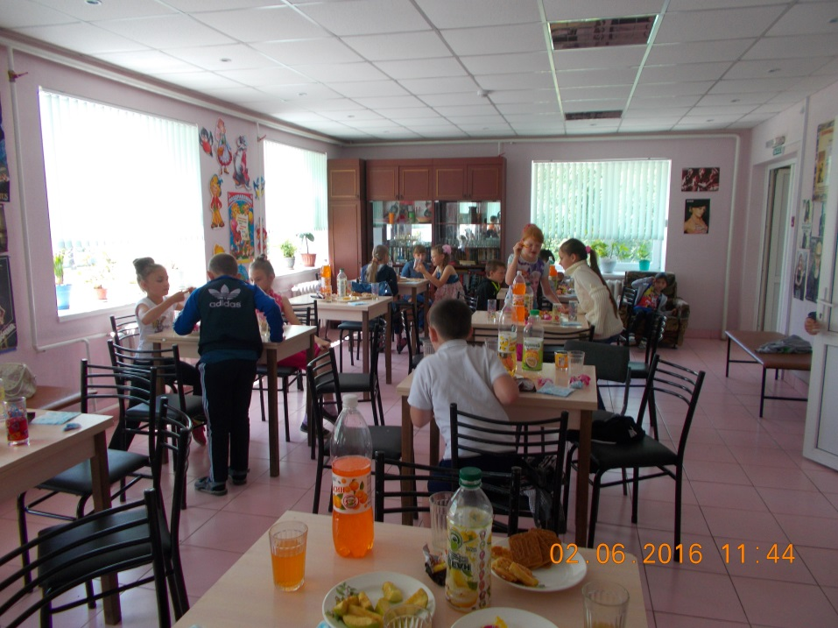
Проводилась Пушкинская неделя.
Работает приклубная площадка «Веселая страна».
Разработан план мероприятий на летний период.

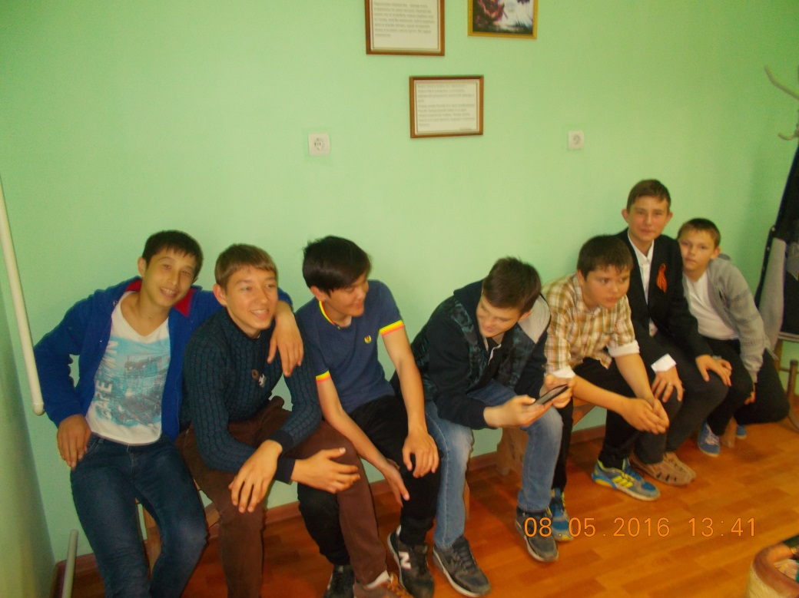

- Дети-сироты охвачены работой КДЦ. Принимают активное участие в общественных мероприятиях. Постоянными участниками видеолектория являются Шиловский Павел и Ольшевский Вячеслав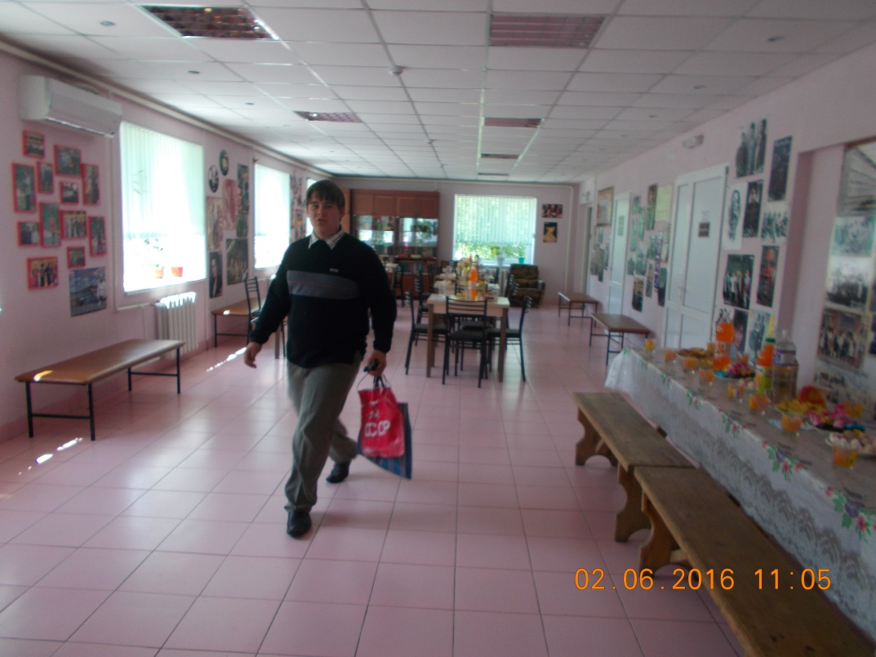

- Откликаемся на пожелания людей с ограниченными возможностями здоровья. Библиотека выезжает по приглашению.
- Организована работа с пожилыми и ветеранами. Работа ведется совместно с Советом ветеранов, председатель Иванов В.А., клуб «Память», проводилась встреча с ветеранами в феврале. Проводились Огоньки, посвященные Дню защитника Отечества, Дню 8 Марта, Дню Победы и другим значимым мероприятиям
.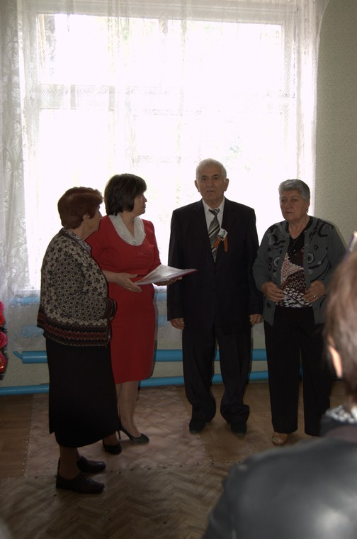
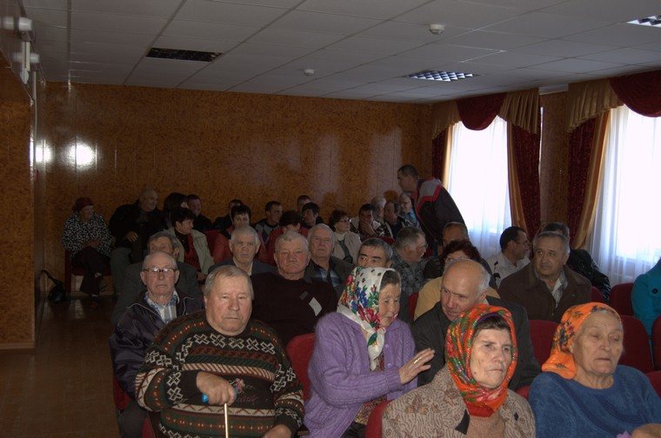
- Организована работа с семьей.
Практически семейные коллективы работают в художественной самодеятельности: Медведев Н. и Черкашина Е., семейный коллектив Рылко Е.А. участвовали в районном смотре «Битва хоров», семейный коллектив Судоргиных принимал участие в районном конкурсе «Ваш выход» др. Проводились праздники 8-Марта, день защиты детей и др.


